2014年度“中国大学生自强之星”推荐表
姓名 | 番咏梅 | 性 别 | 女 |  | 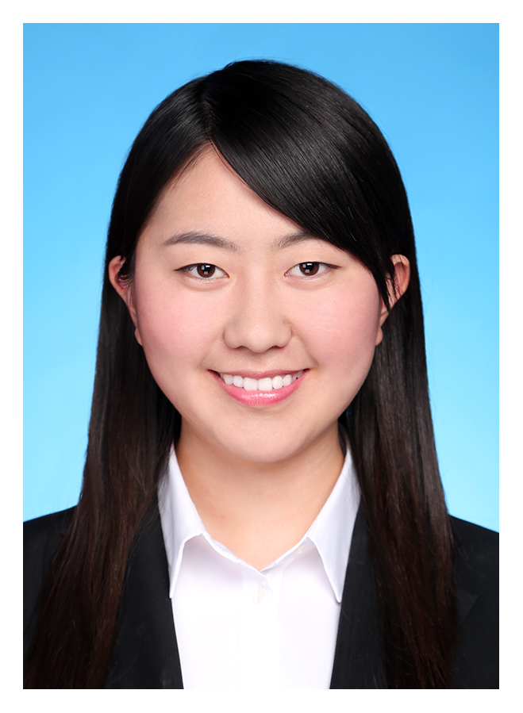
民 族 | 汉 | 政治面貌 | 积极分子
学 校 | 上海财经大学
院系班级 | 金融学院 保险专业
电子邮箱 | lovelytomato@126.com
身份证号 | 533022199310130720
手 机 | 18221659994 | 座 机 |  | 无
你的梦想 | 虽无倾国倾城之貌，但求全心全力一搏；虽是山脚下的蒲公英，但决心攀登峰巅舞蹈。我立志用努力和汗水成就今日梦想，做专业过硬的保险人；用奉献和执着帮助他人幸福，做善良乐观的志愿者。我所希望的全部不过是：万物美好，我在其中。
事迹简介
（简要说明个人自强事迹和成果，3000字以内）
另见材料
学校团委意见：  （签章）  年 月 日 |  |  | 省级团委意见：  （签章）  年 月 日

